高二化学小练（19）
1．下列各组物质中，最简式相同，但既不是同系物，又不是同分异构体的是( )
A．丙烯、环丙烷 B．乙酸、甲酸甲酯 C．乙烯、1－丁烯 D．甲醛、甲酸甲酯
2．某酯完全燃烧生成等物质的量的CO₂和H₂O，该酯水解可得到羧酸B和醇C，把醇C氧化可得到羧酸D，且B与D互为同分异构体，则此酯可能是( )
A．CH₃CH₂COOCH(CH₃)₂ B．CH₃CH₂COOCH₂CH===CH₂
C．(CH₃)₂CHCOOCH₂CH(CH₃)₂ D．C₂H₅CH₂COOCH₂CH(CH₃)₂
3．某中性有机物在酸性条件下可以水解生成分子量相同的A和B，A是中性物质，B可与Na₂CO₃反应放出气体，该有机物是( )
A．CH₃COOC₃H₇ B．CH₃COOC₂H₅ C．CH₃COONa D．CH₃CH₂Br
4．利尿酸在奥运会上被禁用，其结构简式如下图所示。下列叙述正确的是( )
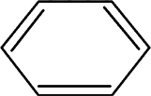
—OCH₂COOH
O
||
—C—
CH₃CH₂C
Cl
|
Cl
|
CH₂
||
A．利尿酸衍生物利尿酸甲酯的分子式是C₁₄H₁₄Cl₂O₄
B．利尿酸分子内处于同一平面的原子不超过10个
C．1 mol利尿酸能与7 mol H₂发生加成反应
D．利尿酸能与FeCl₃溶液发生显色反应
5．已知酸性强弱：羧酸>碳酸>酚。下列含溴化合物中的溴原子，在适当条件下都能被羟基取代，所得产物跟NaHCO₃溶液反应的是( )
A. 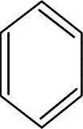 B. C. D.
—CH₂Br
—NO₂
—Br
—NO₂
—C—Br
O
||
—NO₂
—Br
—CH₃
6．某有机物的结构简式是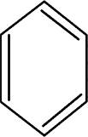，关于它的性质描述正确的是( )
—O—C—CH₃
COOH
|
O
||
①能发生加成反应 ②能溶解于NaOH溶液中，且消耗NaOH 3 mol ③能水解生成两种酸 ④不能使溴水褪色 ⑤能发生酯化反应 ⑥有酸性
A．①②③ B．②③⑤ C．仅⑥ D．全部正确
7．四川盛产五倍子。以五倍子为原料可制得化合物A。A的结构简式如下图所示。
HO—
HO—
OH
|
—C—O
O
||
HO—
—
OH
|
—C—OH
O
||
请解答下列各题：
(1)A的分子式是____________。
(2)有机化合物B在硫酸催化条件下加热发生酯化反应可得到A。请写出B的结构简式____________。
(3)请写出A与过量NaOH溶液反应的化学方程式____________________。
(4)有机化合物C是合成治疗禽流感药物的原料之一。C可以看成是B与氢气按物质的量之比1∶2发生加成反应得到的产物。C分子中无羟基与碳碳双键直接相连的结构，它能与溴水反应使溴水褪色。请写出C与溴水反应的化学方程式____________________________。
8．已知苯酚能跟碳酸钠溶液反应而溶解于碳酸钠溶液中。在下列所示的转化关系中，括号内编号①～⑤表示某种化学试剂：
—OH
COOH
|
CH₂OH
|
(①)
(④)
—OH
COONa
|
CH₂OH
|
(②)
(⑤)
—ONa
COONa
|
CH₂OH
|
(③)
—ONa
COONa
|
CH₂ONa
|
用化学式填空：
①是________，②是_______，③是________，④是________，⑤是________。
9． A、B、C、D、E、F和G都是有机化合物，它们的关系如下图所示：
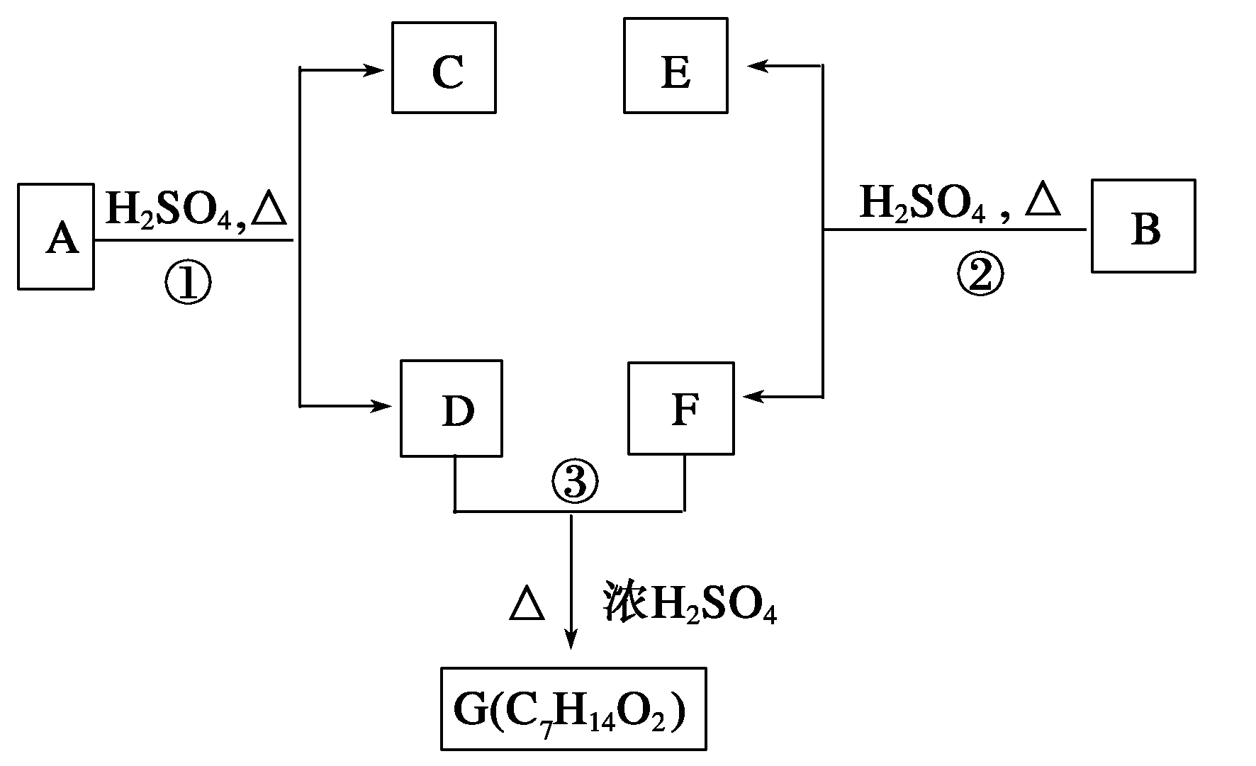
(1)化合物C的分子式是C₇H₈O，C遇FeCl₃溶液显紫色，C与溴水反应生成的一溴代物只有两种，则C的结构简式为______________；
(2)D为一直链化合物，其相对分子质量比化合物C的小20，它能跟NaHCO₃反应放出CO₂，则D分子式为______，D具有的官能团是__________；
(3)反应①的化学方程式是_________________________________________________；
(4)芳香族化合物B是与A具有相同官能团的A的同分异构体，通过反应②化合物B能生成E和F，F可能的结构简式是_____________________________________________；
(5)E可能的结构简式是_______________________________________。
11．实验目的：(1)探究乙酸乙酯在中性、酸性、碱性溶液中的水解速率。
(2)探究乙酸乙酯在不同温度下的水解速率。
实验原理：在酸性条件下水解：_________________。在碱性条件下水解：__________________。
(3)实验步骤Ⅰ：①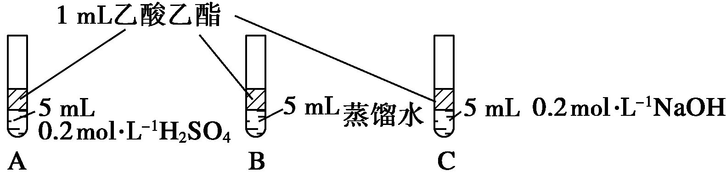
②将三支试管放在同一烧杯， 水浴加热，每隔1 min记录一次酯层的高度，以此确定不同条件下的酯的水解速率。
(4)实验步骤Ⅱ：
①将a、b两支试管中分别加入5 mL 0.2 mol·L^{－1}的H₂SO₄，然后再加入1 mL乙酸乙酯，将a管放入70℃
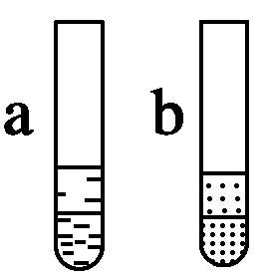
水浴中，将b用100℃沸水浴加热。
②每隔半分钟记录一次酯层高度，以此确定不同温度下酯的水解速率。根据所学知识推测，填写下列结论。
实验(1)结论Ⅰ：_________________________。实验(2)结论Ⅱ：_________________________。
问题：
(5)酯的水解过程中H₂SO₄或NaOH有什么作用？_____________________________。
(6)乙酸与乙醇的酯化反应有什么特点？_____________________________________。
(7)如果要提高乙酸乙酯的产率，你认为应采取哪些措施。

